Gagner en productivité avec des composants logiciels préprogrammés
B&R simplifie le développement d'applications pick-and-place
Grâce à la solution logicielle préprogrammée mapp Pick&Place de B&R, les fabricants de machines peuvent désormais mettre en œuvre des applications pick-and-place plus rapidement. Cette solution contrôle non seulement le robot lui-même, mais aussi la coordination du robot avec d'autres axes, des convoyeurs ou des systèmes "track".
En permettant l'utilisation de robots delta, Scara ou polyarticulés, mapp Pick&Place offre à l'utilisateur une très grande liberté pour la conception de son process. De plus, ce logiciel optimise le process automatiquement et selon les souhaits des développeurs de l'application. Ces derniers peuvent notamment choisir à quelle règle les profils de mouvement doivent répondre en priorité : temps de "pick" le plus court possible, "first in first out", ou mouvement optimal sur un plan énergétique.
Configurer au lieu de programmer
mapp Pick&Place est basé sur le framework mapp et donc automatiquement relié aux autres composants mapp. Quelques clics suffisent donc pour mettre en place la coordination avec d'autres axes, avec le système de vision de B&R, ou encore avec les visualisations web mapp View. Le travail de programmation manuel habituellement nécessaire pour arriver à ce résultat est ainsi en grande partie éliminé.
Robot et machine ne font plus qu'un
B&R est le seul fabricant d'automatismes au monde qui fournit à la fois des robots et des systèmes de contrôle de machine. Les robots de la maison mère ABB sont entièrement intégrés au système d'automatisation de B&R. Les clients peuvent ainsi synchroniser la robotique et le contrôle de machine avec une précision inégalée. Un seul contrôleur et un seul système d'ingénierie suffisent pour le développement, le diagnostic et la maintenance.

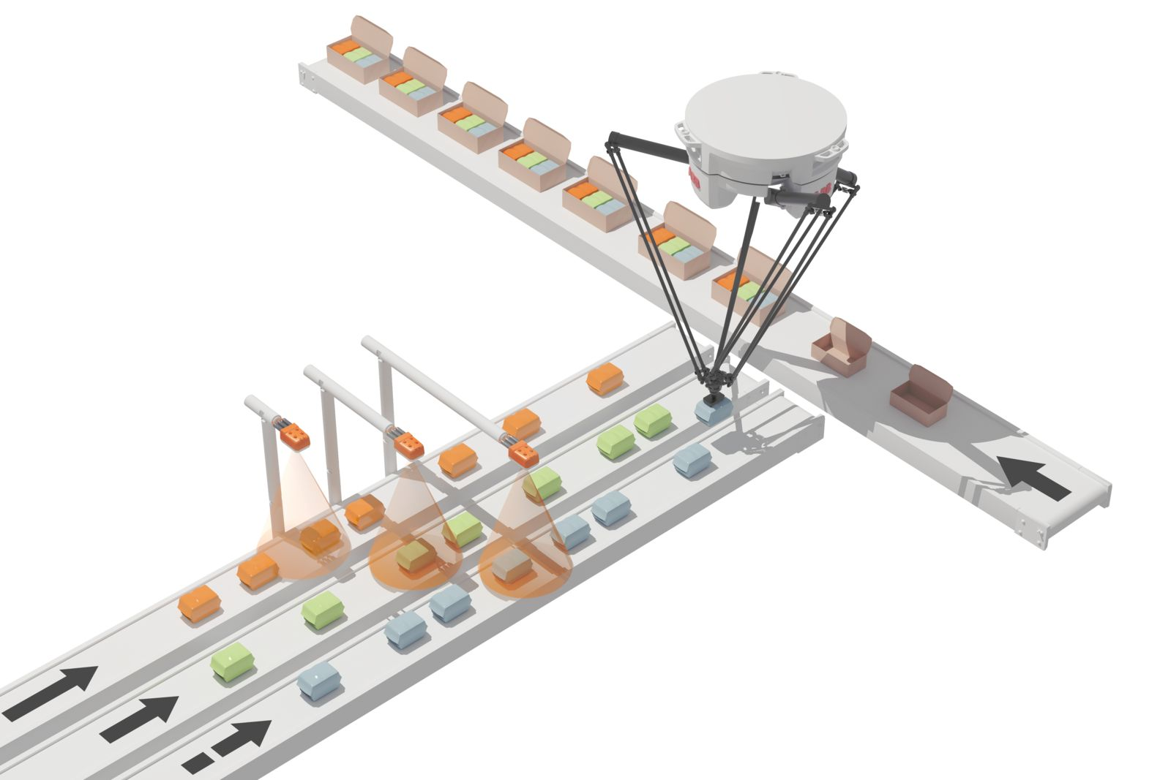
B&R simplifie le développement d'applications pick-and-place.

A propos de B&R
B&R est une société d'automatismes innovante dont le siège social est basé en Autriche et qui dispose d'agences partout dans le monde. Le 6 juillet 2017, B&R est devenue une business unit du groupe ABB. Comptant parmi les leaders de l’automatisation industrielle, B&R allie technologies avancées et ingénierie de haut niveau pour fournir à ses clients, dans la quasi-totalité des industries, des solutions complètes pour l’automatisation de machines et de lignes, le contrôle de mouvements, la visualisation et la sécurité intégrée. En s’appuyant sur des standards de communication IoT Industriel comme OPC UA, POWERLINK et openSAFETY, et sur le puissant environnement de développement logiciel Automation Studio, B&R façonne l'avenir de l'ingénierie des automatismes. Forte de son leadership technologique, la société puise sa capacité d'innovation dans sa volonté de simplifier les processus et d'aller au-delà des attentes des clients.
Pour plus d'informations : www.br-automation.com

